泰山学院
2026年退役大学生士兵专升本免试综合考查准考证下载打印操作说明

一、查询地址：
http://www.eduwullsion.cn/zsb/login?schoolid=17971960330053&schoolcode=10453（务必使用台式机、笔记本电脑）
二、浏览器：谷歌浏览器或360浏览器极速模式
三、操作步骤
1、打开制定浏览器，输入系统地址，进入登录界面，如下图所示：
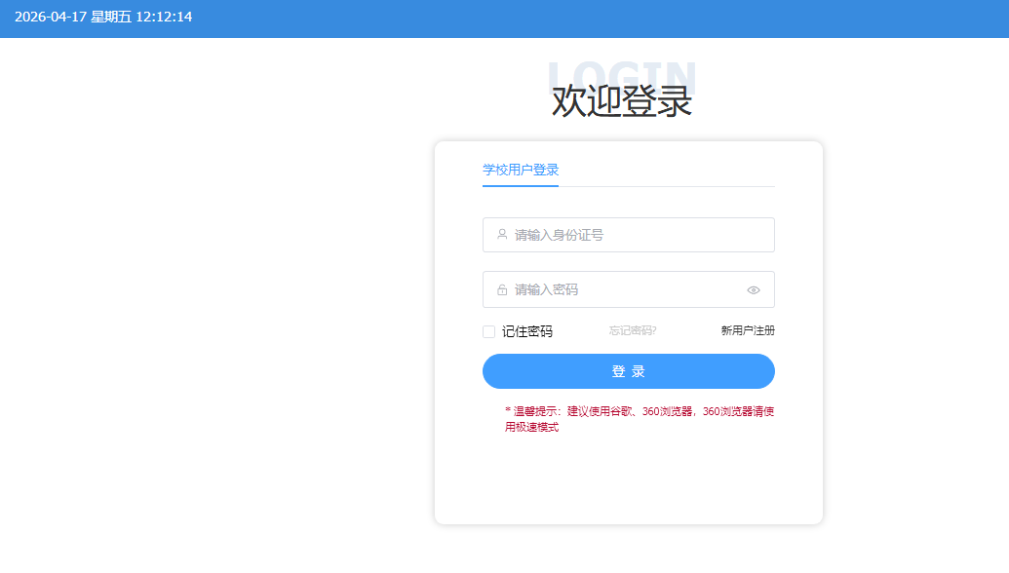
2、输入考生身份证号码，登录密码默认：考生身份证号码后六位+aB（默认密码），点击“登录”按钮；(样例如：身份证号码：370731201202021234，密码：021234aB)
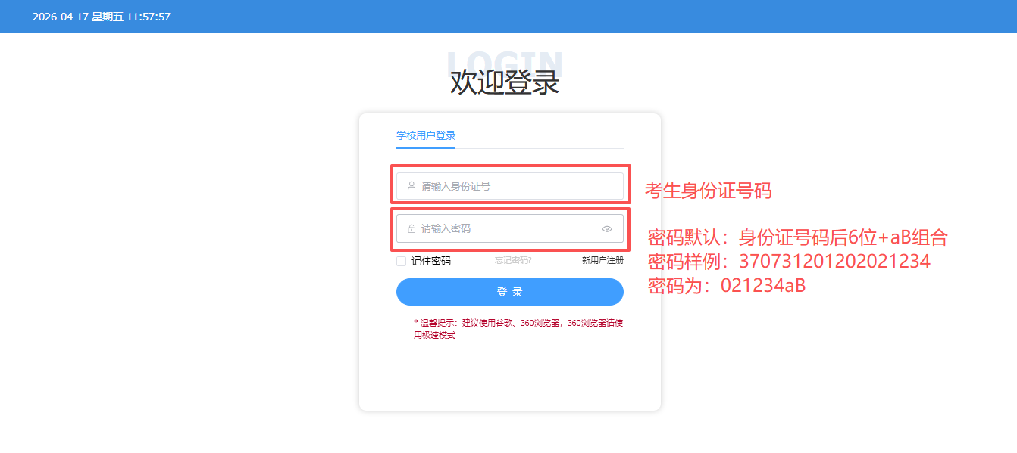
3、登录系统后，关闭弹窗，点击考试确认区域下方“确认”按钮，弹出“诚信考试承诺书”和“考试须知”，分别完成阅读并点击“我已阅卷并确认”；
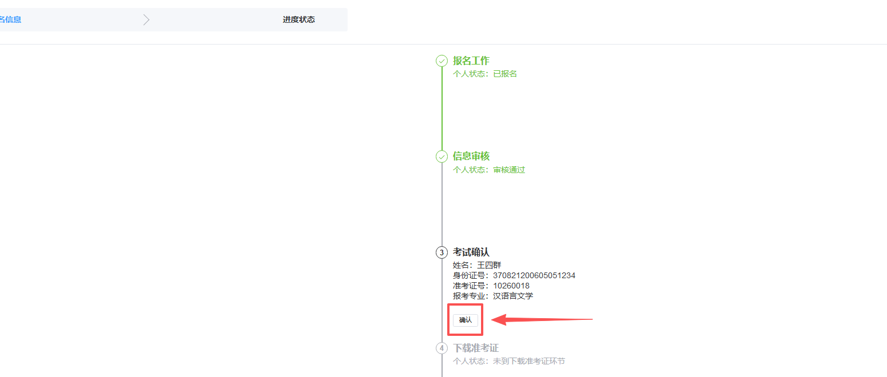
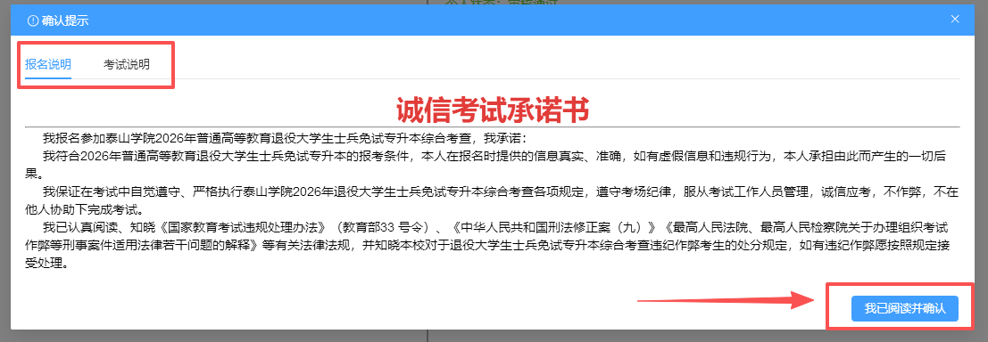
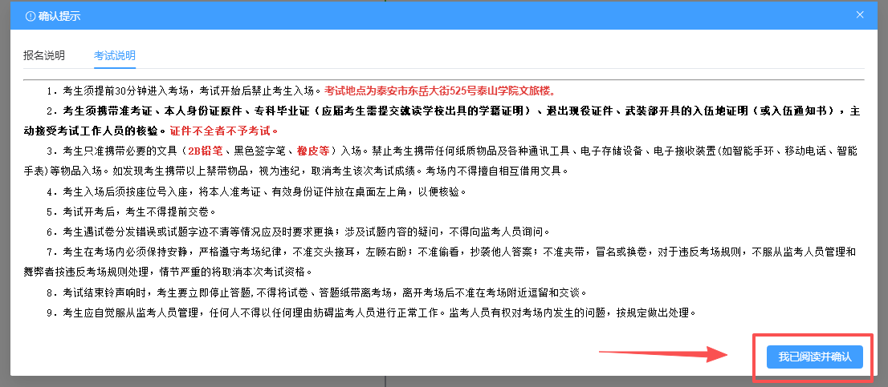
4、点击下载准考证下方“下载”按钮，系统弹出准考证界面，确认信息后，点击右下角“下载”按钮，保存本地即可，完成准考证下载操作。
